2017年临床执业助理医师考试大纲《药理学》
2017年临床执业医师考试笔试时间预计为2017年9月24日、25日。2017年临床执业助理医师考试大纲已公布，为方便考生备考复习，医学全在线网站整理提供2017年临床执业助理医师考试实践综合考试大纲|2017临床执业助理医师考试大纲如下，预祝大家顺利通过2017年临床执业助理医师考试。

单元 | 细目 | 要点
一、总论 | 1.药物效应动力学 | （1）治疗作用  （2）副作用  （3）毒性反应  （4）变态反应  （5）后遗效应  （6）激动药  （7）拮抗药
一、总论 | 2.药物代谢动力学 | （1）首过消除  （2）血脑屏障  （3）肝肠循环  （4）稳态血浆浓度  （5）半衰期医学全在线www.med126.com  （6）生物利用度
二、传出神经系统药 | 1.胆碱受体激动药与胆碱酯酶抑制药 | （1）毛果芸香碱的药理作用及临床应用  （2）有机磷酸酯类的毒理及中毒解救
二、传出神经系统药 | 2.胆碱受体阻断药 | 阿托品的药理作用、临床应用及不良反应
二、传出神经系统药 | 3.肾上腺素受体激动药 | （1）肾上腺素的药理作用、临床应用及不良反应  （2）多巴胺的药理作用、临床应用及不良反应  （3）去甲肾上腺素的药理作用、临床应用及不良反应  （4）异丙肾上腺素的药理作用、临床应用及不良反应
二、传出神经系统药 | 4.肾上腺素受体阻断药 | （1）酚妥拉明的药理作用、临床应用及不良反应  （2）普萘洛尔的药理作用、临床应用及不良反应  （3）美托洛尔的药理作用、临床应用及不良反应
三、局部麻醉药 | 常用药物 | 普鲁卡因的药理作用及临床应用
[NextPage]
2017年临床执业医师考试笔试时间预计为2017年9月24日、25日。2017年临床执业助理医师考试大纲已公布，为方便考生备考复习，医学全在线网站整理提供2017年临床执业助理医师考试实践综合考试大纲|2017临床执业助理医师考试大纲如下，预祝大家顺利通过2017年临床执业助理医师考试。

四、中枢神经系统药 | 1.镇静催眠药 | （1）地西泮的药理作用、临床应用及不良反应  （2）艾司唑仑的药理作用、临床应用及特点
四、中枢神经系统药 | 2.抗癫痫药 | （1）苯妥英钠的药理作用、临床应用及不良反应  （2）卡马西平的药理作用特点及临床应用  （3）丙戊酸钠的药理作用及临床应用
四、中枢神经系统药 | 3.抗精神失常药 | （1）氯丙嗪的药理作用、临床应用及不良反应  （2）丙米嗪的药理作用、临床应用及不良反应
四、中枢神经系统药 | 4.镇痛药 | （1）吗啡的药理作用、临床应用及不良反应  （2）哌替啶的药理作用、临床应用及不良反应  （3）纳洛酮的药理作用及临床应用医学全.在线.网.站.提供
四、中枢神经系统药 | 5.解热镇痛抗炎药 | （1）解热镇痛药的作用及常见不良反应  （2）阿司匹林的药理作用、临床应用及不良反应  （3）布洛芬的药理作用及临床应用  （4）对乙酰氨基酚的药理作用及临床应用
五、心血管系统药 | 1.抗高血压药 | （1）氨氯地平的药理作用及临床应用  （2）卡托普利的药理作用及临床应用  （3）氯沙坦的药理作用及临床应用
五、心血管系统药 | 2.抗心绞痛药 | （1）硝酸甘油的药理作用及临床应用  （2）普萘洛尔的药理作用及临床应用  （3）维拉帕米的药理作用及临床应用
五、心血管系统药 | 3.调血脂药 | 他汀类的药理作用、临床应用、不良反应及常用药物名称
五、心血管系统药 | 4.抗心律失常药 | （1）利多卡因的药理作用及临床应用  （2）胺碘酮的药理作用及临床应用
五、心血管系统药 | 5.抗慢性心功能不全药 | （1）β肾上腺素受体阻断药的药理作用及临床应用  （2）血管紧张素转化酶抑制剂的药理作用及临床应用  （3）地高辛的药理作用及临床应用
[NextPage]
2017年临床执业医师考试笔试时间预计为2017年9月24日、25日。2017年临床执业助理医师考试大纲已公布，为方便考生备考复习，医学全在线网站整理提供2017年临床执业助理医师考试实践综合考试大纲|2017临床执业助理医师考试大纲如下，预祝大家顺利通过2017年临床执业助理医师考试。

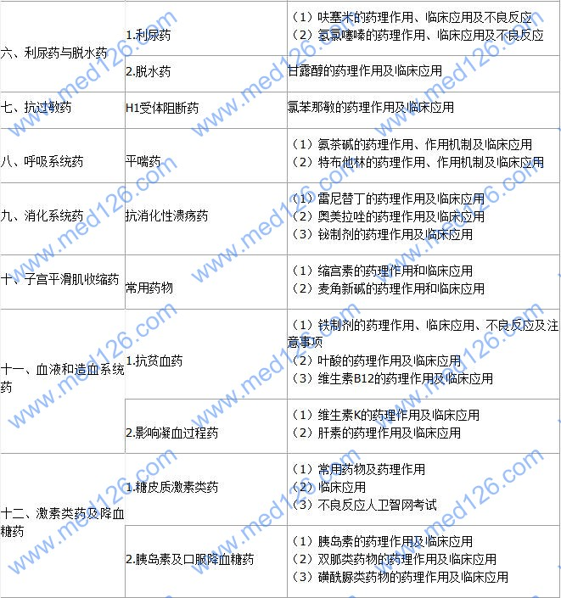
[NextPage]
2017年临床执业医师考试笔试时间预计为2017年9月24日、25日。2017年临床执业助理医师考试大纲已公布，为方便考生备考复习，医学全在线网站整理提供2017年临床执业助理医师考试实践综合考试大纲|2017临床执业助理医师考试大纲如下，预祝大家顺利通过2017年临床执业助理医师考试。

十三、抗微生物药 | 1.抗生素 | （1）青霉素G的抗菌作用、临床应用及不良反应  （2）头孢噻肟的抗菌作用及特点、临床应用及不良反应  （3）红霉素的抗菌作用及临床应用  （4）庆大霉素的抗菌作用及临床应用  （5）阿米卡星的抗菌作用及临床应用  （6）多西环素的抗菌作用及临床应用  （7）抗生素合理使用的基本原则
十三、抗微生物药 | 2.人工合成抗菌药 | （1）喹诺酮类药的抗菌作用及临床应用  （2）磺胺类药的抗菌作用、作用机制、临床应用及不良反应  （3）甲硝唑的药理作用及临床应用
十三、抗微生物药 | 3.抗结核病药 | （1）异烟肼的药理作用、临床应用及药物相互作用  （2）利福平的药理作用、临床应用及药物相互作用  （3）乙胺丁醇的药理作用及临床应用人 卫医学网考试
十四、抗寄生虫药 | 1.抗疟药 | （1）氯喹的药理作用及临床应用  （2）青蒿素的药理作用及临床应用  （3）伯氨喹的药理作用、临床应用及不良反应  （4）乙胺嘧啶的药理作用及临床应用
十四、抗寄生虫药 | 2.抗肠虫药 | （1）阿苯达唑的药理作用及临床应用  （2）噻嘧啶的药理作用及临床应用

